070132
La jeune Hélène
(Complainte)
Tr : M. Dolbeau
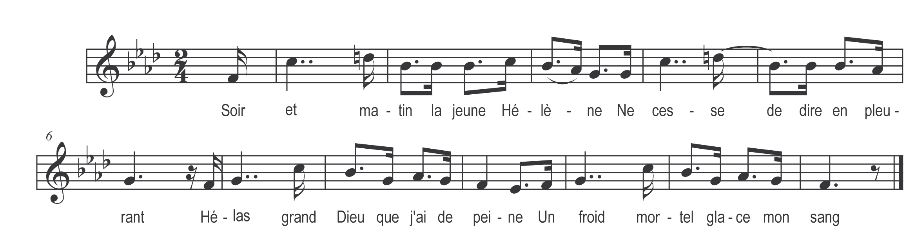

Soir et matin la jeune Hélène
Ne cesse de dire en pleurant
Hélas grand Dieu que j’ai de peine
Un froid mortel glace mon sang

Pour un amant qui m’abandonne
Qui se rit de moi tous les jours
Grand Dieu quel chagrin il m’y donne
Lorsque je songe à nos amours

Moi qui l’aimais dès mon jeune âge
Pour lui j’aurais versé mon sang
Il a eu la fleur de mon âge
A présent il m’est inconstant

J’ai parcouru dedans la plaine
Croyant le retrouver encore
De tous côtés je n’eus que peine
D’être éloignée de mon trésor

Dans cette plaine parfumée
Assis sur un tapis de fleurs
Il m’appelait sa bien aimée
Et moi je l’appelais mon cœur

Nous jouissions d’un bonheur extrême
Etant assis sur ce coteau
Lorsqu’il me soupirait je t’aime
Au chant de ces petits oiseaux

Il prenait ma main dans la sienne
Et m’appelait son cher trésor
Mais une autre main que la mienne
A su charmer mon Isidor

Toi cœur ingrat cœur insensible
Après m’avoir promis ta foi
Grand Dieu serait-il donc possible
Aimerais-tu une autre que moi

Pour me faire oublier mes peines
Tous mes soucis et mes tourments
Reviens auprès de ton Hélène
Je te pardonne mon bel amant

Si de ton cœur je suis la reine
Reviens apaiser mes tourments
Pense donc à ta pauvre Hélène
Qui va mourir dans le moment

Disant ces mots la jeune Hélène
A rendu le dernier soupir
On vit partout dedans la peine
Tous les bergers s’y réunir

On l’a conduite au cimetière
Tout le monde y porta des fleurs
Et l’on ne vit sur les paupières
Hélas que des torrents de pleurs

Son amant était auprès d’elle
Pas à pas il suivait le corps
Et Dieu permit que l’infidèle
Près de sa tombe il tomba mort

